ПАМЯТКА ДЛЯ РОДИТЕЛЕЙ!

Основы нравственных отношений в семье:

1. Проявляйте интерес к жизни и проблемам ребенка – подражая, он очень скоро вернет это Вам.
2. Будьте искренними - Ваши показные вежливость и чуткость к окружающим легко распознаются ребенком, и он учится лжи и лицемерию.
3. Поступайте с другими людьми тактично, будьте терпеливым к чужим недостаткам – это будет для вашего ребенка уроком доброты и человечности.
4. Не говорите о людях неуважительно, плохо – ребенок вырастет и станет отзываться так же о Вас.
5. Поведение – это нравственное мерило человека. Проявляйте благородство при любых обстоятельствах. Станьте примером для своего ребенка.
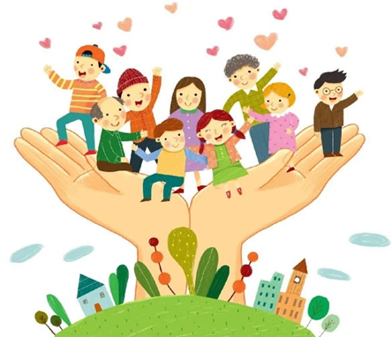
Правила общения в семье:

1. Начинайте утро с улыбки.
2. Не думайте о ребенке с тревогой.
3. Умейте «читать» ребенка.
4. Не сравнивайте детей друг с другом.
5. Хвалите часто и от души.
6. Отделяйте поведение ребенка от его сущности.
7. Испытывайте радость от совместной с ребенком деятельности.
8. Дайте понять ребенку, что он самый любимый и желанный в семье.
9. Не будьте равнодушным к внутреннему миру и переживаниям своих детей.
10. Старайтесь не показывать детям свои отрицательные эмоции, не подавайте дурной пример.
11. Старайтесь не создавать таких ситуаций, в которых ребенок может проявить свое негативное поведение.

ПАМЯТКА ДЛЯ РОДИТЕЛЕЙ
Нужно:
- Принимать ребенка таким, каков он есть, чтобы при любых обстоятельствах он был уверен в неизменности вашей любви к нему.
- Стремиться понять, о чем он думает, чего хочет, почему ведет себя так, а не иначе.
- Внушать ребенку, что он все может, если только поверит в себя и будет работать.
- Понимать, что в любых проступках ребенка следует винить, прежде всего, себя.
- Не пытаться «лепить» своего ребенка, а жить с ним общей жизнью; видеть в нем личность, а не объект воспитания.
- Чаще вспоминать, какими были вы в возрасте вашего ребенка.
- Помнить, что воспитывают не ваши слова, а ваш личный пример.
Нельзя:
- Рассчитывать на то, что ваш ребенок будет самым лучшим и способным. Он не лучше и не хуже, он другой, особенный.
- Относиться к ребенку как к сбербанку, в который родители выгодно вкладывают свою любовь и заботу, а потом получают ее обратно с процентами.
- Ждать от ребенка благодарности за то, что вы его родили и выкормили, он вас об этом не просил.
- Использовать ребенка как средство для достижения пусть самых благородных (но своих) целей.
- Рассчитывать на то, что ваш ребенок унаследует ваши интересы и взгляды на жизнь (увы, они генетически не закладываются).
- Относиться к ребенку как к неполноценному человеку, которого родители могут по своему усмотрению лепить.
- Перекладывать ответственность за воспитание на воспитателей, бабушек и дедушек!

